RETENDENTA PIETEIKUMS
Nosaukums
Reģistrācijas numurs
Kontaktinformācijā (e-pasts, tālruņa numurs, adrese)

TEHNISKĀ SPECIFIKĀCIJA UN TEHNISKAIS PIEDĀVĀJUMS
Luksometrs
Nr. P. K. | Pasūtītāja prasības pretendentam (specifikācija) | Pretendenta tehniskais piedāvājums (detalizēts apraksts, aizpilda pretendents)
1. | Luksometrs
1.1. | Tips:  Luksometrs (pretendents norāda konkrētu modeli)
1.2. | Mērīšanas diapazons:  0-99999 Lux
1.3. | Izširtspēja:  1lux
1.4. | Precizitāte:  Ne vairāk par ±3 Lux
1.5. | Mitruma un putekļu noturība:  Vismaz IP40
1.6. | Svars:  Ne vairāk par 100g
1.7. | Papildus prasība:  Instrumentam jābūt sertifikātam par kalibrēšanu ne vēlāk kā 01.08.2020
1.8. | Informatīvs attēls:  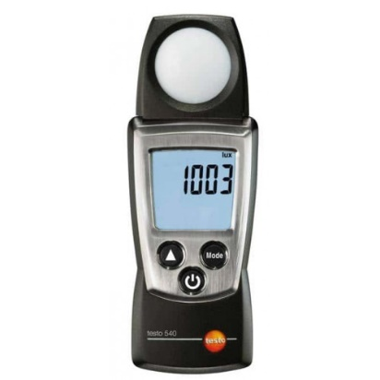
1.9. | Piegādes adrese:  Lignuma iela 4a, Rīga
1.10. | Piegādes laiks:  Ne ilgāk kā 14 dienas pēc pasūtījuma veikšanas
1.11. | Garantija:  Ne mazāk kā 24 mēneši no saņemšanas brīža

FINANŠU PIEDĀVĀJUMS
Finanšu piedāvājuma cenā ietilpt visas ar tehniskajā specifikācijā noteikto prasību izpildi saistītās izmaksas, kā arī visas ar to netieši saistītās izmaksas.
Nr.p.k. | Preces nosaukums | Cena EUR bez PVN | Skaits | Summa kopā EUR bez PVN
 | Skaņas līmeņa mērītājs (pasūtot 1 instrumentu |  | 1
Summa kopā EUR bez PVN
PVN 21%
Summa kopā EUR ar PVN

Apmaksa: Pēcapmaksas rēķins.
Pretendenta tehnisko piedāvājumu nosūtīt uz e-pasta adresi rolands.valuskins@vugd.gov.lv
Jautājumu vai neskaidrību gadījuma zvanīt pa tālruni. +371 28666477

(datums)

